Bestelprocedure Nieuwe Wagen
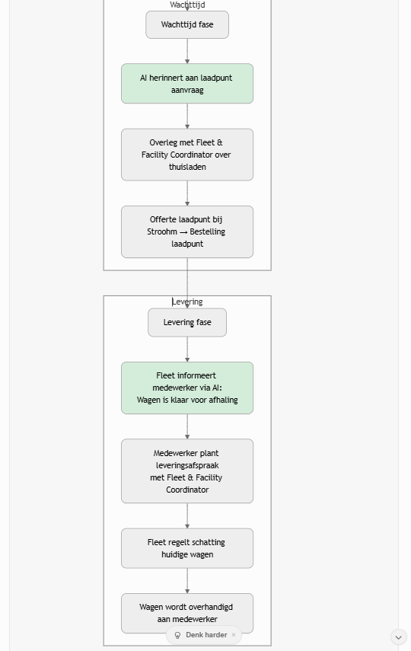
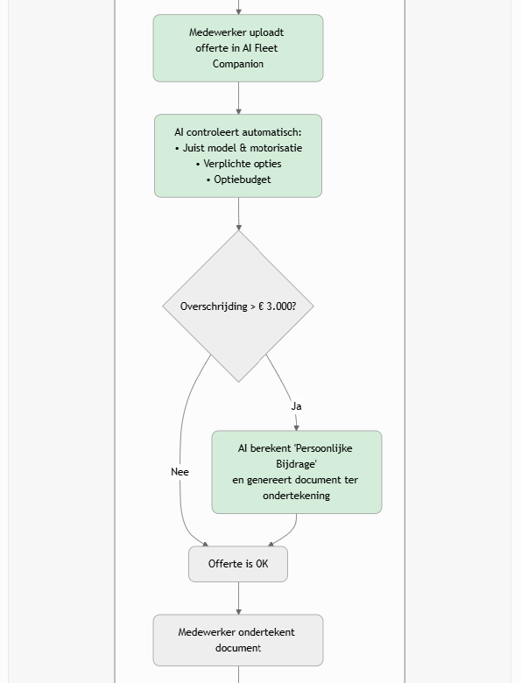
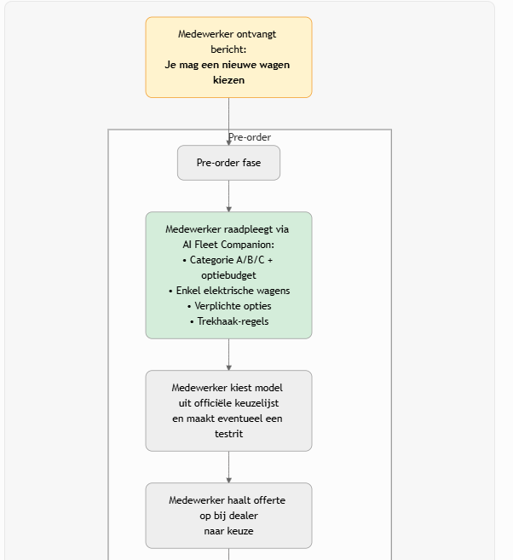

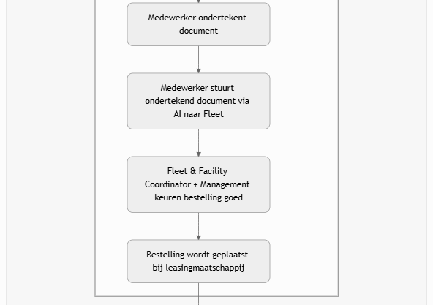

Bestelprocedure
Pre-order
- De Fleet & Facility Coordinator bepaalt wanneer voertuigen moeten worden besteld en doet een voorstel aan de CFO. Na goedkeuring informeren de Fleet & Facility Coordinator en/of de betrokken leidinggevende de medewerker.
- De medewerker maakt een keuze, eventueel na een testrit, en bezorgt de offerte per e-mail aan fleet@allphi.eu.
- Indien de medewerker zijn eigen optiebudget overschrijdt, past Fleet de offerte aan met de persoonlijke bijdrage. Dit document moet door de medewerker worden ondertekend.
- Fleet informeert de medewerker wanneer het voertuig is besteld en bij welke leasingmaatschappij dit gebeurde, indien van toepassing.
Wachttijd
Tijdens de wachttijd vindt overleg plaats met de Fleet & Facility Coordinator over de mogelijkheid van elektrisch laden. Er wordt inspanning geleverd om een laadpunt te installeren. Hiervoor wordt een offerte aangevraagd bij Stroohm. Na goedkeuring van de offerte wordt het laadpunt besteld.
Levering
- Fleet informeert de medewerker wanneer het voertuig klaar is voor afhaling.
- De medewerker plant samen met de Fleet & Facility Coordinator een afspraak met de garage voor de levering.
- De Fleet & Facility Coordinator regelt een schatting van het huidige voertuig zodat dit kan worden achtergelaten op de plaats van overhandiging.
- De wagen wordt overhandigd aan de medewerker.

Nieuwe wagen / bestelprocedure
AllPhi kiest ervoor om een aanbod van voertuigen met milieuvriendelijke aandrijving aan te bieden. Dit betekent dat in principe enkel elektrische wagens kunnen worden gekozen. Enkel wanneer het niet mogelijk is om voor een volledig elektrische wagen te kiezen, kan een keuze worden gemaakt uit een alternatieve lijst. Dit is enkel mogelijk na een grondige evaluatie door de Fleet & Facility Coordinator en na goedkeuring door het management.
Het wagenaanbod is ingedeeld in 3 categorieën met bijhorende optiebudgetten. Klik hier voor meer informatie over de bepaling van de categorieën.
Verplichte opties bij configuratie van de wagen
Bij het configureren van de wagen zijn de volgende opties verplicht:
- Metaalkleur: zilver, grijs of zwart
- Airconditioning en radio
- GPS of smartphoneconnectiviteit
- Bluetooth
- Cruisecontrol
- Parkeersensoren
- Standaard velgen
Bij de meeste wagens zijn bovenstaande verplichte opties standaard inbegrepen.
De gekozen wagen moet exact hetzelfde model en dezelfde motorisatie hebben als vermeld op de keuzelijst.
Voor elke categorie en elke wagen geldt een specifiek optiebudget, dat kan worden geraadpleegd in de wagenofferte.
Dit optiebudget mag met € 3.000,00 (excl. btw) worden overschreden. Dit overschot wordt de “Persoonlijke Bijdrage” genoemd. De persoonlijke bijdrage wordt verrekend met de werknemer vóór de levering van de wagen.
Voor sommige wagens kan een trekhaak worden gekozen. Hiervoor gelden specifieke regels (zie hieronder).
Heb je recent een bericht ontvangen dat je een nieuwe wagen mag kiezen?
Bekijk hier de bestelprocedure. Dit geeft een goed overzicht van de te volgen stappen.

Autodealers
Je bent 100% vrij om in heel het land langs te gaan bij een lokale dealer om de modellen te bekijken waarin je interesse hebt.
Wat dit concreet voor jou betekent:
- Vrije keuze van dealers om modellen te bekijken
- Voorkeur (maar zeker geen verplichting) voor testritten bij geselecteerde dealers (zie hieronder)
- Definitieve configuratie en offerte altijd via een geselecteerde dealer
Wij vinden het belangrijk dat onze geselecteerde dealers ook de nodige flexibiliteit tonen om je op alle mogelijke manieren te ondersteunen (zoals het inplannen van gesprekken, enz.).
Mocht je toch op praktische obstakels stuiten, laat het ons zeker weten.
Overzicht samenwerkingen
BMW
BMW Sneyers
Toekomstlaan 12
2200 Herentals
014/49.00.49
Frederik Baeyens
(Levert aan kantoor in Machelen)
BMW Daeninck
Xavier de Cocklaan 48
9831 Sint-Martens-Latem
09/280.70.80
Michiel Van Meirhaeghe
Mercedes
Groep VDH
Toekomstlaan 12
2200 Herentals
014/25.70.25
Kris Windey
Hedin Boortmeerbeek
Leuvensesteenweg 236
3190 Boortmeerbeek
0468/17.26.82
Ignace Loncke
Hedin Gent
Afrikalaan 208
9000 Gent
09/250.05.88
Maarten Heyndrickx
Audi
Verellen Geel
Antwerpseweg 71
2440 Geel
014/57.10.90
Frederic Larbi
D’Ieteren Mobility Center
Leuvensesteenweg 22
1830 Machelen
0474/64.76.83
Jens Verbrugge
M.I.G. Zuid
Achilles Heyndrickxlaan 3
9050 Gent
09/210.45.50
Ellen Heggerick
Volkswagen
Verellen Geel
Antwerpseweg 71
2440 Geel
014/57.10.90
Frederic Larbi
D’Ieteren Mobility Center
Leuvensesteenweg 22
1830 Machelen
0474/64.76.83
Jens Verbrugge
M.I.G. Eke
Begoniastraat 12
9810 Nazareth
09/385.71.15
Patrick Honoré
Škoda
Verellen Geel
Antwerpseweg 71
2440 Geel
014/57.10.90
Frederic Larbi
D’Ieteren Mobility Center
Leuvensesteenweg 22
1830 Machelen
0474/64.76.83
Jens Verbrugge
M.I.G. Eke
Begoniastraat 12
9810 Nazareth
09/385.71.15
Arne Ruttijn
Polestar
Space Wijnegem
Vosveld 7
2110 Wijnegem
0497/71.23.63
Alexander Buytaert
Space Zaventem
Akenkaai 31
1000 Brussel
0478/81.86.16
Jens De Dobbeleer
Space Gent
Brabantdam 31
9000 Gent
0497/20.81.47
Isabel Vanhulle
BYD
BYD Geel
Antwerpseweg 14
2440 Geel
014/34.66.65
Didier Van Den Broeck
BYD Brussels
Leuvensesteenweg 319
1932 Zaventem
0474/90.26.76
Yannick Van Schoor
BYD Sint-Martens-Latem
Kortrijksesteenweg 160
9830 Sint-Martens-Latem
0477/17.35.47
Lander Moreau
Volvo
Groep Rutten
Molseweg 164
2440 Geel
014/57.98.60
Senne Peeters
ACB Brussels
Leuvensesteenweg 430
1930 Zaventem
02/712.60.70
Chris De Winter
ACG Gent
Ijzerweglaan 101
9050 Gent
09/210.11.11
Steven Nachtergaele

Categorieën
Bij AllPhi werken we met drie verschillende categorieën. Hieronder zie je tot welke categorie je behoort:
- Recruitment = Categorie A
- A&M team = Categorie A
- Management Assistant = Categorie A
- New Business Coordinator = Categorie A
- Sales Representative = Categorie B
- Developers = afhankelijk van ervaring (zie formule hieronder)
Formule om de categorie te bepalen
Elk jaar relevante programmeerervaring telt als 1 punt. Deze ervaring kan zijn opgebouwd in eerdere functies en blijft doorlopen bij AllPhi.
De eerste 8 jaren bij AllPhi tellen bijkomend voor 0,5 punt per jaar.
De som hiervan bepaalt in welke categorie je valt:
- Categorie A: 0,0 – 5,5 punten
- Categorie B: 6,0 – 11,5 punten
- Categorie C: 12 punten en meer

Trekhaak
Wanneer een medewerker bij de bestelling van zijn wagen kiest voor een trekhaak, moet er voor de verzekering een onderscheid worden gemaakt tussen:
- Last < 750 kg
- Last > 750 kg
Bij gebruik van de trekhaak voor lasten lager dan 750 kg is de trekhaak inbegrepen in de BA-verzekering van de wagen.
Voor lasten boven 750 kg moet een aparte verzekering worden afgesloten.
Het type trekhaak (vast of afneembaar) is niet relevant; enkel het beoogde laadgewicht is van belang.
De kosten voor de technische keuring van de trekhaak zijn inbegrepen in het leasingcontract. Noch de bestuurder, noch AllPhi draagt hiervoor kosten.
Houd er rekening mee dat:
- Voor lasten > 750 kg: jaarlijkse keuring verplicht is
- Voor lasten < 750 kg: keuring enkel bij plaatsing en na 4 jaar
Wanneer de medewerker na afhaling van de wagen een trekhaak laat installeren, zijn alle kosten ten laste van de medewerker.
Indien er geen verzekering wordt afgesloten voor de trekhaak, is er geen vergoeding voor schade aan de trekhaak bij een ongeval in fout.

